



# DAFTAR ISI

**1. DAFTAR ISI 1**

[**2. BAB I  
PENDAHULUAN 3**](#_heading=h.1fob9te)

1.1 Logbook Bulan Juli 3

1.2 Presensi Bulan Juli 9

[**3. BAB II  
HASIL KEGIATAN 12**](#_heading=h.tyjcwt)

2.1 Mempelajari Dan Memahami Database Aplikasi Di BIG 12

2.1.1 Struktur, Tabel dan ERD Database ksp_v1.2 12

2.1.2 File Log Database Oracle Inageo (192.168.210.137) 14

2.2 Melakukan Konfigurasi Database Berdasarkan Desain Dan Kebutuhan Pengguna 15

2.2.1 Instalasi crontab pada server linux (192.168.210.244) 15

2.2.2 Membuat Rancangan Tabel Database Dashboard Monitoring Aplikasi JIGN 16

2.3 Melakukan Optimasi Performa Database 19

2.3.1 Penambahan Relasi Foreign Key Database ksp_v1.2 19

2.3.2 Penambahan Primary Key Tabel Database ksp_v1.2 21

2.3.3 Membuat Symlink Untuk File Log Alert Database Oracle Inageo 22

Langkah-langkah pembuatan Symlink untuk file log alert database oracle inageo: 22

2.4 Melakukan Backup, Restore Dan Monitoring Database 23

2.4.1 Backup Bulanan Database demnas 24

2.4.2 Backup Bulanan Database inageo_dev 24

2.5 Memastikan Database Dapat Diimplementasikan Dengan Baik 26

2.5.1 ERD Database ksp_v1.2 setelah penambahan relasi foreign key 26

2.5.2 Penambahan Primary Key Pada Tabel Database ksp_v1.2 27

2.5.3 Implementasi Tabel Untuk Dashboard Monitoring Aplikasi JIGN 27

2.6 Melaksanakan Kegiatan Lain Sesuai Penugasan Pimpinan Pusat Pengelolaan Dan Penyebarluasan Informasi Geospasial 31

2.6.1 Melakukan pengubahan password login web simpul jaringan palapa cloud 31

2.6.2 Melakukan pengecekan deface halaman web simpul jaringan palapa cloud (group dan jelajah) 41

2.6.3 Melakukan pengecekan koneksi jaringan web simpul jaringan palapa cloud (ip private, ssh dan cek ping) 48

# BAB I PENDAHULUAN

## Logbook Bulan Juli

**LOGBOOK KERJA**

Bulan : Juli

| **Nama Pekerjaan** | **:** | Database Administrator |
| --- | --- | --- |
| **Nama** | **:** | **Radityo Herdana** |
| **No. SPK** | **:** | 02.01/SPK/PPK-PPIG/5/2023 |
| **Bulan** | **:** | Juli 2023 |

| **NO** | **HARI/ TANGGAL** | **WAKTU (WIB)** | **KEGIATAN** | **KATEGORI** | **KET.** |
| --- | --- | --- | --- | --- | --- |
| 1 | Sabtu / 01 Juli 2023 |  |  |  |  |
| 2 | Minggu / 02 Juli 2023 |  |  |  |  |
| 3 | Senin / 03 Juli 2023 | 8.00 - 16.30 | -Dokumentasi logbook laporan bulanan  -Melakukan simulasi backup dan restore dari remote server ke remote server lainnya (pg_dump →scp remote-localhost→psql (restore)) | Kegiatan Harian |  |
| 4 | Selasa / 04 Juli 2023 | 8.00 - 16.30 | * Instalasi gnome desktop classic environment pada 192.168.210.65 * Implementasi backup database dari remote server ke remote server lainnya (192.168.210.244 ke 192.168.210.65) | Kegiatan Harian |  |
| 5 | Rabu / 05 Juli 2023 | 7.30 - 16.30 | * Implementasi backup database dari 192.168.210.244 ke 192.168.210.65 (pengaturan login key, authorized_key) (database demnas dan database inageo_dev) * Sinkronisasi database demnas dengan aplikasi Navicat (192.168.210.244-localhost) | Kegiatan Harian |  |
| 6 | Kamis / 06 Juli 2023 | 7.30 - 16.30 | * Sinkronisasi database inageo_dev dengan aplikasi Navicat (192.168.210.244-localhost) | Kegiatan Harian |  |
| 7 | Jumat / 07 Juli 2023 | 7.30 - 16.00 | -Alter add relation foreign key tabel ksp_v1.2 (di schema duplikat)   * id_field (field_kewenangan) reference id_field (field) * id_role (role_kewenangan) reference id_role (role) * id_kewenangan (role_kewenangan) reference id_kewenangan (kewenangan) * id_roles (tbl_pengguna) reference id_role (tbl_roles)   -Ubah password (default ke baru) dan publish layer spasial web palapa cloud (kab. lima puluh kota, kab. padang pariaman, kab. pasaman, kab. solok) | Kegiatan Harian |  |
| 8 | Sabtu / 08 Juli 2023 |  |  |  |  |
| 9 | Minggu / 09 Juli 2023 |  |  |  |  |
| 10 | Senin / 10 Juli 2023 | 7.30 - 16.30 | -Ubah password (default ke baru) dan publish layer spasial web palapa cloud (kab. bangkalan, kab. blitar, kab. bondowoso, kab. jember, kab. jombang, kab. lamongan, kab. lumajang, kab. madiun, kab. magetan, kab. malang, kab. mojokerto, kab. nganjuk, kab. ngawi, kab. pacitan, kab. pamekasan, kab. pasuruan, kab. ponorogo, kab. probolinggo, kab. sidoarjo, kab. situbondo, kab. sumenep, kab. trenggalek, kab. tuban, kota batu, kota blitar, kota kediri, kota madiun, kota malang, kota probolinggo) | Kegiatan Harian |  |
| 11 | Selasa / 11 Juli 2023 | 8.00 - 16.30 | -Ubah password (default ke baru) dan publish layer spasial web palapa cloud (kab. purwakarta, kab. subang, kab. sukabumi, kab. sumedang, kab. tasikmalaya, kota bandung, kota banjar, kota bekasi, kota cimahi, kota cirebon, kota sukabumi, kota tasikmalaya, kab. jepara)  -Update daftar data kosong (web palapa cloud) | Kegiatan Harian |  |
| 12 | Rabu / 12 Juli 2023 | 8.00 - 17.00 | -Alter add relation foreign key tabel ksp_v1.2 (di schema duplikat)   * kld_id (tbl_pihak_pertama) --> id (tbl_kld) * id_role (tbl_roleservice) --> id_role (tbl_roles) * id_service (tbl_roleservice) --> id_service (tbl_service) * id_service (tbl_layer) --> id_service (tbl_service) * kld_id (tbl_rekap_akun) --> id (tbl_kld) * pihak_pertama_id (tbl_rekap_akun) --> id_pihak_pertama (tbl_pihak_pertama) | Kegiatan Harian |  |
| 13 | Kamis / 13 Juli 2023 | 8.00 - 16.30 | -Cek deface web palapa cloud (kategori: kementerian, provinsi, sumatera barat, riau, sumatera selatan, jawa barat, jawa tengah, jawa timur, nusa tenggara barat, kalimantan barat, kalimantan tengah, papua, papua barat, jawa tengah) | Kegiatan Harian |  |
| 14 | Jumat / 14 Juli 2023 | 7.30 - 16.30 | - Penambahan relasi foreign key dan constraint primary key pada database ksp_v1.2  - Pengecekan simpul jaringan palapa cloud (group, jelajah) | Kegiatan Harian |  |
| 15 | Sabtu / 15 Juli 2023 |  |  |  |  |
| 16 | Minggu / 16 Juli 2023 |  |  |  |  |
| 17 | Senin / 17 Juli 2023 | 8.00 - 16.30 | * Rapat Integrasi SIASN - SISDM * Dokumentasi Penambahan Relasi Foreign Key dan Constraint Primary Key pada Database ksp_v1.2 * Pengecekan simpul jaringan palapa cloud | Kegiatan Harian |  |
| 18 | Selasa / 18 Juli 2023 | 7.30 -16.00 | * Pengecekan simpul jaringan palapa cloud (IP Private, SSH, dan Cek Ping) | Kegiatan Harian |  |
| 19 | Rabu / 19 Juli 2023 |  |  |  | Hari Libur Nasional Tahun Baru Islam |
| 20 | Kamis / 20 Juli 2023 | 8.00 -16.30 | -Merge data (pengecekan simpul koneksi palapa cloud) dengan list data kosong (ip address, username dan password) (updated) dan dokumen mapping (username, password, password baru dan konfigurasi) | Kegiatan Harian |  |
| 21 | Jumat / 21 Juli 2023 | 8.00 -16.30 | * Menyiapkan konsep untuk prosedur pengaturan file log pada server oracle | Kegiatan Harian |  |
| 22 | Sabtu / 22 Juli 2023 |  |  |  |  |
| 23 | Minggu / 23 Juli 2023 |  |  |  |  |
| 24 | Senin / 24 Juli 2023 | 8.00 -16.30 | - Membuat konsep pengelolaan file log database oracle inageo (kategori file log, waktu penyimpanan) | Kegiatan Harian |  |
| 25 | Selasa / 25 Juli 2023 | 7.30 -16.30 | * Melakukan perbandingan tools untuk backup, menghapus dan membuat symbolic link * Simulasi membuat symlink pada folder/file percobaan | Kegiatan Harian |  |
| 26 | Rabu / 26 Juli 2023 | 8.00 -16.30 | * Implementasi backup dan membuat symlink pada log file alert database oracle inageo | Kegiatan Harian |  |
| 27 | Kamis / 27 Juli 2023 | 7.30 -16.30 | * Report dan koordinasi implementasi backup dan pembuatan symlink pada log file alert database oracle inageo * Rapat pembahasan dashboard monitoring JIGN (membuat rancangan tabel: organisasi, platform, jenis_organisasi, monitoring_konektivitas_sj, harvesting_sj, user) | Kegiatan Harian |  |
| 28 | Jumat / 28 Juli 2023 | 8.00 -16.30 | * Membuat rancangan table untuk aplikasi JIGN (organisasi, platform, jenis_organisasi, monitoring_konektivitas_sj, harvesting_sj, user | Kegiatan Harian |  |
| 29 | Sabtu / 29 Juli 2023 |  |  |  |  |
| 30 | Minggu / 30 Juli 2023 |  |  |  |  |
| 31 | Senin / 31 Juli 2023 | 8.00 -16.30 | * membuat tabel history untuk tabel organisasi beserta trigger untuk perubahan atas proses insert dan update (tabel dashboard monitoring aplikasi JIGN) | Kegiatan Harian |  |

| **Catatan:**  Link laporan bulan Juli dapat diakses pada : **https://bit.ly/Lap_DBA_Bulan_Juli** |
| --- |

| Cibinong, 31 Juli 2023 | |
| --- | --- |
| Pembimbing | Plh. Koordinator SIPYIG |
|  |  |
| **Yusnita Permana** | **Rika Indriani** |

## Presensi Bulan Juli

**FORM PRESENSI**

| **Nama Pekerjaan** | **:** | Database Administrator |
| --- | --- | --- |
| **Nama** | **:** | **Radityo Herdana** |
| **No. SPK** | **:** | 02.01/SPK/PPK-PPIG/5/2023 |
| **Bulan** | **:** | Juli 2023 |

| **No** | **Hari** | **Tanggal** | **Jam Masuk** | **Jam Pulang** | **Total Jam** | **Paraf** | **Keterangan** |
| --- | --- | --- | --- | --- | --- | --- | --- |
| 1 | Sabtu | 01/07/2023 |  |  |  |  |  |
| 2 | Minggu | 02/07/2023 |  |  |  |  |  |
| 3 | Senin | 03/07/2023 | 8.00 | 16.30 | 7:30 |  |  |
| 4 | Selasa | 04/07/2023 | 8.00 | 16.30 | 7:30 |  |  |
| 5 | Rabu | 05/07/2023 | 7.30 | 16.30 | 8:00 |  |  |
| 6 | Kamis | 06/07/2023 | 7.30 | 16.30 | 8:00 |  |  |
| 7 | Jumat | 07/07/2023 | 7.30 | 16.30 | 8:00 |  |  |
| 8 | Sabtu | 08/07/2023 |  |  |  |  |  |
| 9 | Minggu | 09/07/2023 |  |  |  |  |  |
| 10 | Senin | 10/07/2023 | 7.30 | 16.30 | 8:00 |  |  |
| 11 | Selasa | 11/07/2023 | 8.00 | 16.30 | 7:30 |  |  |
| 12 | Rabu | 12/07/2023 | 8.00 | 17.00 | 8:00 |  |  |
| 13 | Kamis | 13/07/2023 | 8.00 | 16.30 | 7:30 |  |  |
| 14 | Jumat | 14/07/2023 | 7.30 | 16.30 | 8:00 |  |  |
| 15 | Sabtu | 15/07/2023 |  |  |  |  |  |
| 16 | Minggu | 16/07/2023 |  |  |  |  |  |
| 17 | Senin | 17/07/2023 | 8.00 | 16.30 | 7:30 |  |  |
| 18 | Selasa | 18/07/2023 | 7.30 | 16.00 | 7:30 |  |  |
| 19 | Rabu | 19/07/2023 |  |  |  |  |  |
| 20 | Kamis | 20/07/2023 | 8.00 | 16.30 | 7:30 |  |  |
| 21 | Jumat | 21/07/2023 | 8.00 | 16.30 | 7:30 |  |  |
| 22 | Sabtu | 22/07/2023 |  |  |  |  |  |
| 23 | Minggu | 23/07/2023 |  |  |  |  |  |
| 24 | Senin | 24/07/2023 | 8.00 | 16.30 | 7:30 |  |  |
| 25 | Selasa | 25/07/2023 | 7.30 | 16.30 | 8:00 |  |  |
| 26 | Rabu | 26/07/2023 | 8.00 | 16.30 | 7:30 |  |  |
| 27 | Kamis | 27/07/2023 | 7.30 | 16.30 | 8:00 |  |  |
| 28 | Jumat | 28/07/2023 | 8.00 | 16.30 | 7:30 |  |  |
| 29 | Sabtu | 29/07/2023 |  |  |  |  |  |
| 30 | Minggu | 30/07/2023 |  |  |  |  |  |
| 31 | Senin | 31/07/2023 | 8.00 | 16.30 | 7:30 |  |  |

**Ketentuan Jam Presensi:**Senin - Kamis ( Masuk : 07.30 , Pulang : 16.00 , Istirahat 1 Jam)  
Jumat ( Masuk : 07.30 , Pulang : 16.30, , Istirahat 1 Jam)

**Ketentuan Jam Presensi Pada bulan Ramadhan:**Senin - Kamis ( Masuk : 08.00 , Pulang : 15.00 , Istirahat 30 Menit)  
Jumat ( Masuk : 08.00 , Pulang : 15.30, , Istirahat 1 Jam)

| Cibinong, 31 Juli 2023 | |
| --- | --- |
|  | Mengetahui, |
| Pegawai, | Pembimbing |
|  |  |
| **Radityo Herdana** | **Yusnita Permana** |

# BAB II HASIL KEGIATAN

## Mempelajari Dan Memahami Database Aplikasi Di BIG

### Struktur, Tabel dan ERD Database ksp_v1.2

Database ksp_v1.2 merupakan database yang digunakan oleh aplikasi Geoportal KSP (Kebijakan Satu Peta). Data dan Informasi geospasial KSP berada pada Jaringan Informasi Geospasial Nasional (JIGN) yang memuat 85 peta tematik hasil kegiatan percepatan pelaksanaan KSP. Geoportal KSP merupakan bagian dari Ina-Geoportal.

1. **Struktur database ksp_v1.2**

Struktur database ksp_v1.2 adalah sebagai berikut:

|  |
| --- |

1. **Tabel database ksp_v1.2**

Database ksp_v1.2 memiliki tabel sebagai berikut:

| No | Tabel |
| --- | --- |
| 1 | field |
| 2 | field_kewenangan |
| 3 | kewenangan |
| 4 | layer |
| 5 | role |
| 6 | role_kewenangan |
| 7 | tbl_IGT |
| 8 | tbl_count_layer |
| 9 | tbl_direct_download |
| 10 | tbl_jign |
| 11 | tbl_kabupaten |
| 12 | tbl_kld |
| 13 | tbl_kld_old |
| 14 | tbl_layer |
| 15 | tbl_log |
| 16 | tbl_logunduh |
| 17 | tbl_pengguna |
| 18 | tbl_pihak_pertama |
| 19 | tbl_provinsi |
| 20 | tbl_quesioner |
| 21 | tbl_rekap_akun |
| 22 | tbl_rekap_akun_244 |
| 23 | tbl_rekap_akun_sync |
| 24 | tbl_roles |
| 25 | tbl_roleservice |
| 26 | tbl_service |
| 27 | tbl_survei |
| 28 | tbl_survei_quesioner |
| 29 | tbl_token |
| 30 | tbl_tokens |
| 31 | tbl_watermarking |
| 32 | tema |

1. **ERD eksisting database ksp_v1.2**

Entity relation diagram pada database ksp_v1.2 adalah sebagai berikut:

| **No** | **Constraint** | **Tabel** | **Kolom** | **Tabel Reference** | **Kolom Reference** |
| --- | --- | --- | --- | --- | --- |
| 1 | fk_quesioner_id | tbl_survei_quesioner | quesioner_id | tbl_quesioner | id |
| 2 | fk_survei_id | tbl_survei_quesioner | survei_id | tbl_survei | id |

### 

### File Log Database Oracle Inageo (192.168.210.137)

File log database oracle inageo terdiri dari:

1. file log alert (/u01/app/oracle/diag/rdbms/orcl/orcl/)
2. file log trace (/u01/app/oracle/diag/rdbms/orcl/orcl/)
3. file log audit (/u01/app/oracle/diag/tnslsnr/database/listener/)

Dari ke-3 file log tersebut pada saat pengecekan diketahui bahwa file log alert memiliki ukuran data terbesar (45,9 gb) diikuti oleh file log audit (2,6 gb) dan file log trace (135 mb).

## Melakukan Konfigurasi Database Berdasarkan Desain Dan Kebutuhan Pengguna

### Instalasi crontab pada server linux (192.168.210.244)

Jalankan command berikut pada terminal server untuk melakukan instalasi crontab:

| sudo apt-get update  sudo apt-get -y install cron |
| --- |

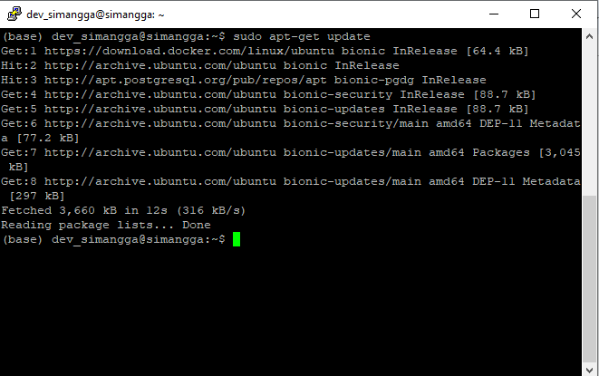

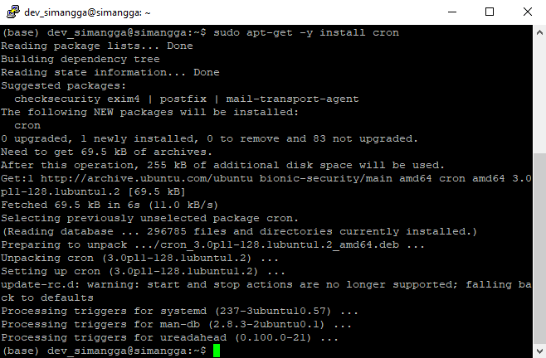

### 

### Membuat Rancangan Tabel Database Dashboard Monitoring Aplikasi JIGN

Pada dashboard monitoring aplikasi JIGN dibuat beberapa tabel sebagai berikut:

* Tabel Master Organisasi (organisasi)
* Tabel Platform Geoportal (platform)
* Tabel Jenis Organisasi (jenis_organisasi)
* Tabel Monitoring Konektivitas (monitoring_konektivitas)
* Tabel Harvesting SJ (harvesting_sj)
* Tabel User (user)

Dengan detail (nama kolom, tipe data, panjang, null dan keterangan) sebagai berikut:

* organisasi

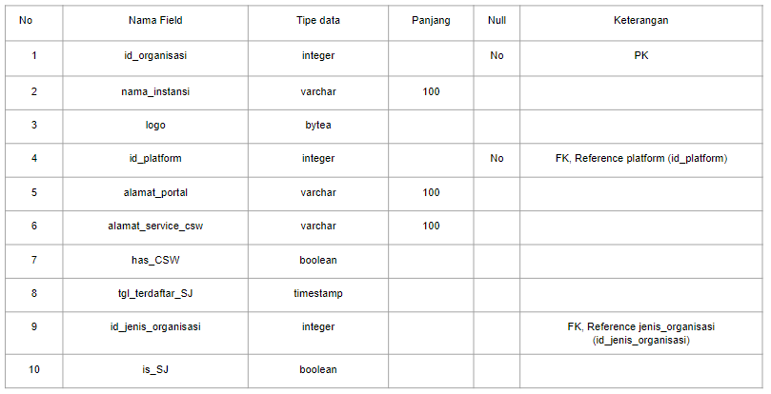

* platform

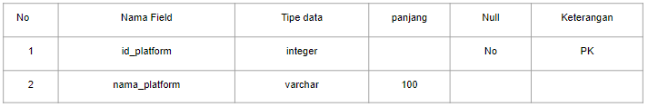

* jenis_organisasi

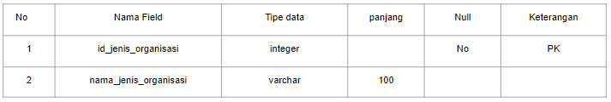

* monitoring_konektivitas

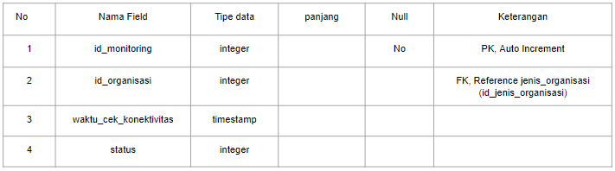

* harvesting_sj

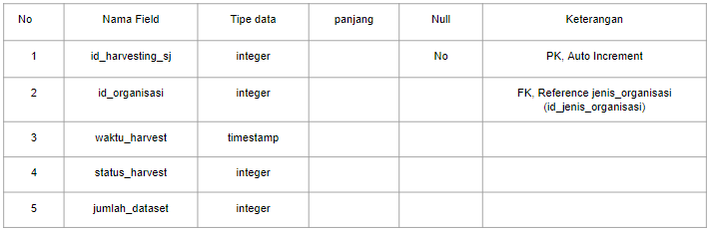

* tbl_user

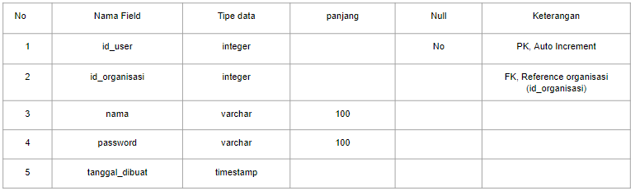

## Melakukan Optimasi Performa Database

Optimasi performa database ksp_v1.2 dilakukan dengan penambahan relasi foreign key dan penambahan primary key pada tabel terkait. Pembuatan relasi foreign key dan primary key (index) akan meningkatkan proses read dan lookup pada query. Setiap tabel yang dibuat relasi foreign key membutuhkan tabel yang menjadi reference untuk memiliki primary key (index).

### Penambahan Relasi Foreign Key Database ksp_v1.2

Pada database eksisting ksp_v1.2 akan ditambahkan relasi foreign key sebagai berikut:

| **No** | **Constraint** | **Tabel** | **Kolom** | **Tabel Reference** | **Kolom Reference** | **Keterangan** |
| --- | --- | --- | --- | --- | --- | --- |
| 1 | field_kewenangan_fk_1 | field_kewenangan | id_field | field | id_field | Berhasil ditambahkan |
| 2 | field_kewenangan_fk_2 | field_kewenangan | id_role_kewenangan | role_kewenangan | id_role_kewenangan | Berhasil ditambahkan |
| 3 | field_role_kewenangan_fk_1 | role_kewenangan | id_role | role | id_role | Berhasil ditambahkan |
| 4 | field_role_kewenangan_fk_2 | role_kewenangan | id_kewenangan | kewenangan | id_kewenangan | Berhasil ditambahkan |
| 5 | layer_fk_1 | layer | id_tema | tema | id_tema | Ada perbedaan tipe data antara layer(id_tema) [varchar] dan tema(id_tema) [integer] |
| 6 | tbl_count_layer_fk_1 | tbl_count_layer | id_service | tbl_service | id_service | Perlu ada penambahan data untuk membuat relasi foreign key. Contoh: id (114) tidak terdapat pada tbl_service |
| 7 | field_fk_1 | field | id_layer | layer | id_layer | Perlu ada penambahan data untuk membuat relasi foreign key. Contoh: id (750) tidak terdapat pada table layer |
| 8 | tbl_log_fk_1 | tbl_log | id_layer | layer | id_layer | Berhasil ditambahkan |
| 9 | tbl_pengguna_fk_1 | tbl_pengguna | id_roles | tbl_roles | id_role | Berhasil ditambahkan |
| 10 | tbl_pengguna_fk_2 | tbl_pengguna | id_kld | tbl_kld | id | Perlu ada penambahan data untuk membuat relasi foreign key. Contoh: id (0016) tidak terdapat pada tbl_kld |
| 11 | tbl_watermarking_fk_1 | tbl_watermarking | id_log | tbl_log | id_log | Tidak ada constraint yang unique pada atribut tbl_watermarking(id_watermarking). Seluruh nilai id_watermarking bernilai 1 |
| 12 | tbl_pihak_pertama_fk_1 | tbl_pihak_pertama | kld_id | tbl_kld | id | Berhasil ditambahkan |
| 13 | tbl_service_fk_1 | tbl_service | id_instansi | tbl_kld | id | Ada perbedaan tipe data antara tbl_service(id_instansi) [char] dan tbl_kld(id) [integer] |
| 14 | tbl_roleservice_fk_2 | tbl_roleservice | id_role | tbl_roles | id_role | Berhasil ditambahkan |
| 15 | tbl_roleservice_fk_3 | tbl_roleservice | id_service | tbl_service | id_service | Berhasil ditambahkan |
| 16 | tbl_layer_fk_1 | tbl_layer | id_service | tbl_service | id_service | Berhasil ditambahkan |
| 17 | tbl_layer_fk_2 | tbl_layer | id_instansiksp | tbl_kld | id | Ada perbedaan tipe data antara tbl_layer(id_instansiksp) [char] dan tbl_kld(id) [integer] |
| 18 | tbl_rekap_akun_fk_1 | tbl_rekap_akun | kld_id | tbl_kld | id | Berhasil ditambahkan |
| 19 | tbl_rekap_akun_fk_2 | tbl_rekap_akun | pihak_pertama_id | tbl_pihak_pertama | id_pihak_pertama | Berhasil ditambahkan |
| 20 | tbl_rekap_akun_fk_3 | tbl_rekap_akun | kota_id | tbl_kabupaten | id_kabupaten | Tidak ada data yang match ketika akan dibuat relasi |

### Penambahan Primary Key Tabel Database ksp_v1.2

Pada database eksisting ksp_v1.2 akan ditambahkan primary key sebagai berikut:

| **No** | **Tabel** | **Kolom** | **Constraint Primary Key** | **Keterangan** |
| --- | --- | --- | --- | --- |
| 1 | tbl_count_layer | id_count | tbl_count_layer_pk | Berhasil ditambahkan |
| 2 | tbl_log | id_log | tbl_log_pk | Berhasil ditambahkan |
| 3 | tbl_pengguna | username | tbl_pengguna_pkey | Berhasil ditambahkan |
| 4 | tbl_watermarking | id_watermarking | tbl_watermarking_pk | Id_watermarking bernilai 1 semua (tidak unique) |

### Membuat Symlink Untuk File Log Alert Database Oracle Inageo

## Langkah-langkah pembuatan Symlink untuk file log alert database oracle inageo:

1. Meng-copy folder dan file log alert database oracle inageo dari direktori /u01/app/oracle/diag/rdbms/orcl/orcl ke direktori /database/u01/app/oracle/diag/rdbms/orcl/orcl.

| rsync -ah --progress alert /database/u01/app/oracle/diag/rdbms/orcl/orcl |
| --- |

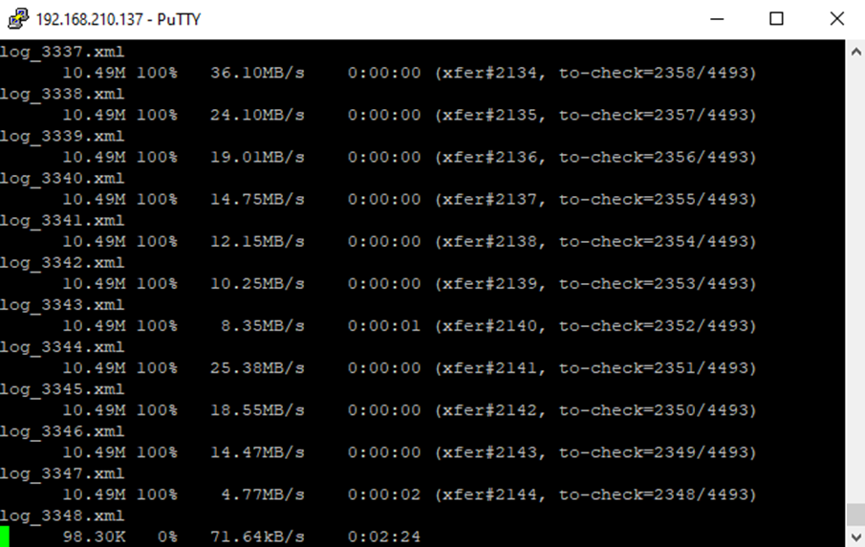

1. Sesudah folder dan file log berhasil dipindahkan , pastikan owner dan right accessnya sudah sesuai.



| user own | : | oracle |
| --- | --- | --- |
| group own | : | oinstall |
| akses | : | rwxr-x--- |

1. Hapus keseluruhan original folder dan file log alert yang berada pada lokasi awal.

| cd /u01/app/oracle/diag/rdbms/orcl/orcl/alert  rm -f *  cd ..  rmdir cd /u01/app/oracle/diag/rdbms/orcl/orcl/alert |
| --- |

1. Buat Symlink dengan source folder pada lokasi direktori /database/u01/app/oracle/diag/rdbms/orcl/orcl/alert dan symbolic link pada /u01/app/oracle/diag/rdbms/orcl/orcl/alert.

| ln -s /database/u01/app/oracle/diag/rdbms/orcl/orcl/alert /u01/app/oracle/diag/rdbms/orcl/orcl |
| --- |

1. Cek kondisi disk usage setelah folder dan file alert log telah berhasil dipindahkan dan di-create symlinknya.

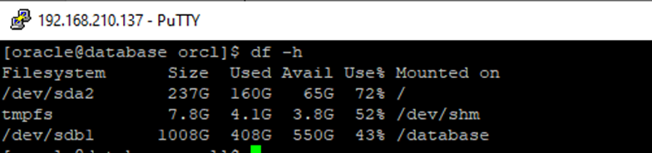

## Melakukan Backup, Restore Dan Monitoring Database

Backup rutin dilakukan 1 bulan sekali pada tanggal awal bulan. Backup rutin bulanan diimplementasikan pada database demnas dan database inageo_dev. Backup dilakukan pada server 192.168.210.244 dengan metode full backup dengan folder backup pada direktori /var/lib/postgresql/ .

Otomasi scheduler pada backup database demnas dan database inageo_dev menggunakan tools command Crontab.

List otomasi scheduler yang dijalankan untuk backup database demnas dan inageo_dev adalah sebagai berikut:

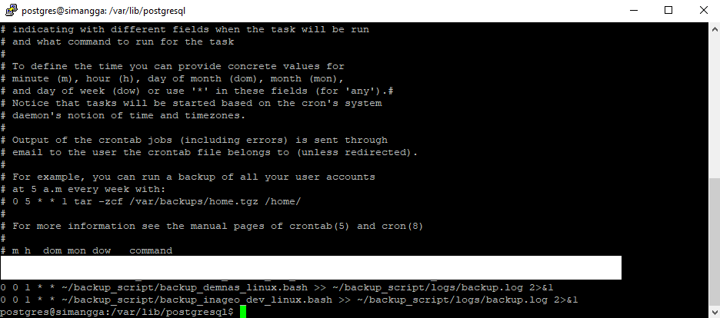

### Backup Bulanan Database demnas

Hasil backup bulanan database demnas dapat dilihat sebagai berikut:

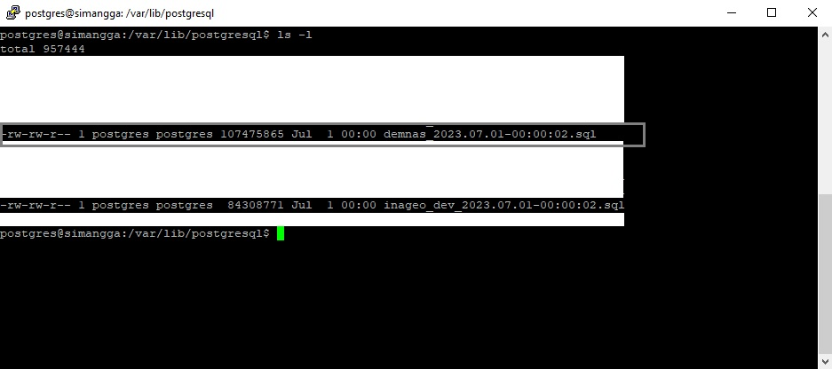

Dari penamaan pada tabel database dapat terlihat backup database demnas dilakukan pada tanggal 1 bulan juli pada jam 00:00 . Sedangkan dari display informasi direktori terlihat file backup database demnas berukuran 107 MB .

### Backup Bulanan Database inageo_dev

Hasil backup bulanan database demnas dapat dilihat sebagai berikut:

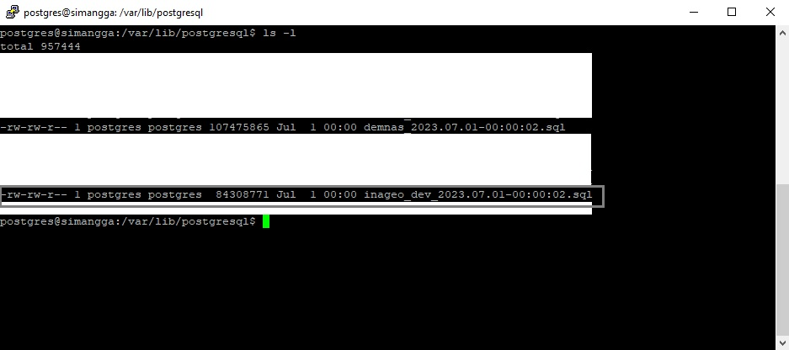

Dari penamaan pada tabel database dapat terlihat backup database inageo_dev dilakukan pada tanggal 1 bulan juli pada jam 00:00 . Sedangkan dari display informasi direktori terlihat file backup database demnas berukuran 84 MB .

## Memastikan Database Dapat Diimplementasikan Dengan Baik

### ERD Database ksp_v1.2 setelah penambahan relasi foreign key

|  |
| --- |
|  |

### Penambahan Primary Key Pada Tabel Database ksp_v1.2

Beberapa tabel yang dilakukan penambahan primary key sebagai berikut:

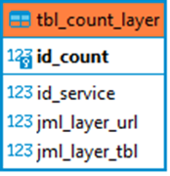

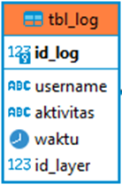

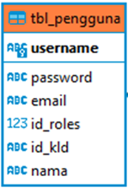

### Implementasi Tabel Untuk Dashboard Monitoring Aplikasi JIGN

Script untuk implementasi tabel untuk dashboard monitoring aplikasi JIGN adalah sebagai berikut:

| create table organisasi (  id_organisasi integer Primary Key,  nama_instansi varchar(100),  logo bytea,  id_platform integer,  alamat_portal varchar(100),  alamat_service varchar(100),  has_CSW boolean,  tgl_terdaftar_SJ timestamp,  id_jenis_organisasi integer,  is_SJ boolean,  foreign key (id_platform)  references platform (id_platform),  foreign key (id_jenis_organisasi)  references jenis_organisasi (id_jenis_organisasi)  );  create table platform (  id_platform integer Primary Key,  nama_platform varchar(100)  );  create table jenis_organisasi (  id_jenis_organisasi integer Primary Key,  nama_jenis_organisasi varchar(100)  );  create table monitoring_konektivitas (  id_monitoring serial Primary Key,  id_organisasi integer,  waktu_cek_konektivitas timestamp,  status integer,  foreign key (id_organisasi)  references organisasi (id_organisasi)  );  create table harvesting_sj (  id_harvesting_sj serial Primary Key,  id_organisasi integer,  waktu_harvest timestamp,  status_harvest integer,  jumlah_dataset integer,  foreign key (id_organisasi)  references organisasi (id_organisasi)  )  create table tbl_user (  id_user serial Primary Key,  id_organisasi integer,  nama varchar(100),  password varchar(100),  tanggal_dibuat timestamp,  foreign key (id_organisasi)  references organisasi (id_organisasi)  )  create table organisasi_history (  id serial Primary Key,  timestamp timestamp default clock_timestamp(),  id_organisasi integer,  nama_instansi varchar(100),  logo bytea,  id_platform integer,  alamat_portal varchar(100),  alamat_service varchar(100),  has_CSW boolean,  tgl_terdaftar_SJ timestamp,  id_jenis_organisasi integer,  is_SJ boolean,  foreign key (id_organisasi)  references organisasi (id_organisasi)  );  CREATE OR REPLACE FUNCTION organisasi_history_trigger()  RETURNS trigger AS  $BODY$  DECLARE  table_name text;  BEGIN  table_name := 'organisasi_history_' || to_char(CURRENT_DATE, 'yyyy_mm');  IF NOT EXISTS (SELECT 1 FROM pg_class WHERE relname = table_name)  THEN  EXECUTE 'CREATE TABLE IF NOT EXISTS ' || table_name ||  ' () INHERITS (organisasi_history);';  END IF;  EXECUTE 'INSERT INTO ' || table_name ||  '(id_organisasi , nama_instansi , logo, id_platform, alamat_portal, alamat_service_csw, has_CSW, tgl_terdaftar_SJ, id_jenis_organisasi, is_SJ) VALUES ($1.id_organisasi , $1.nama_instansi , $1.logo, $1.id_platform, $1.alamat_portal, $1.alamat_service_csw, $1.has_CSW, $1.tgl_terdaftar_SJ, $1.id_jenis_organisasi, $1.is_SJ);' USING NEW;  RETURN NEW;  END  $BODY$  LANGUAGE plpgsql;  CREATE TRIGGER ps_counters_history_trigger  AFTER INSERT OR UPDATE ON ps_counters FOR EACH ROW  EXECUTE PROCEDURE ps_counters_history_trigger(); |
| --- |

ERD untuk tabel-tabel yang dibuat untuk dashboard monitoring aplikasi JIGN adalah sebagai berikut:

|  |
| --- |

## Melaksanakan Kegiatan Lain Sesuai Penugasan Pimpinan Pusat Pengelolaan Dan Penyebarluasan Informasi Geospasial

### Melakukan pengubahan password login web simpul jaringan palapa cloud

Pengubahan password login pada web simpul jaringan palapa cloud dilakukan dalam hal untuk meningkatkan keamanan web dan menghindari terjadinya hacking. Beberapa url web simpul jaringan palapa cloud yang dilakukan pengubahan adalah sebagai berikut:

| No. | Nama | URL | Tipe Geoportal | Versi Palapa |
| --- | --- | --- | --- | --- |
| 1 | kabupaten lima puluh kota | <http://limapuluhkotakab.ina-sdi.or.id/> | palapa cloud | 3.3 |
| 2 | kabupaten padang pariaman | http://padangpariamankab.ina-sdi.or.id/ | palapa cloud | 3.3 |
| 3 | kabupaten pasaman | http://pasamankab.ina-sdi.or.id/ | palapa cloud | 3.3 |
| 4 | kabupaten solok | <http://solokkab.ina-sdi.or.id/> | palapa cloud | 3.3 |
| 5 | kabupaten purwakarta | http://purwakartakab.ina-sdi.or.id/ | palapa cloud | 3.3 |
| 6 | kabupaten subang | http://subangkab.ina-sdi.or.id/ | palapa cloud | 3.3 |
| 7 | kabupaten sukabumi | http://sukabumikab.ina-sdi.or.id/ | palapa cloud | 3.3 |
| 8 | kabupaten sumedang | http://sumedangkab.ina-sdi.or.id/ | palapa cloud | 3.3 |
| 9 | kabupaten tasikmalaya | http://tasikmalayakab.ina-sdi.or.id/ | palapa cloud | 3.3 |
| 10 | kota bandung | http://bandungkota.ina-sdi.or.id/ | palapa cloud | 3.3 |
| 11 | kota banjar | http://banjarkota.ina-sdi.or.id/ | palapa cloud | 3.3 |
| 12 | kota bekasi | http://bekasikota.ina-sdi.or.id/ | palapa cloud | 3.3 |
| 13 | kota cimahi | http://cimahikota.ina-sdi.or.id/ | palapa cloud | 3.3 |
| 14 | kota cirebon | http://cirebonkota.ina-sdi.or.id/ | palapa cloud | 3.3 |
| 15 | kota sukabumi | http://sukabumikota.ina-sdi.or.id/ | palapa cloud | 3.3 |
| 16 | kota tasikmalaya | http://tasikmalayakota.ina-sdi.or.id/ | palapa cloud | 3.3 |
| 17 | kabupaten jepara | [http://jeparakab.ina-sdi.or.id](http://jeparakab.ina-sdi.or.id/) | palapa cloud | 3.3 |
| 18 | kabupaten bangkalan | http://bangkalankab.ina-sdi.or.id | palapa cloud | 3.3 |
| 19 | kabupaten blitar | http://blitarkab.ina-sdi.or.id/ | palapa cloud | 3.3 |
| 20 | kabupaten bondowoso | http://bondowosokab.ina-sdi.or.id | palapa cloud | 3.3 |
| 21 | kabupaten jember | http://jemberkab.ina-sdi.or.id | palapa cloud | 3.3 |
| 22 | kabupaten jombang | http://jombangkab.ina-sdi.or.id | palapa cloud | 3.3 |
| 23 | kabupaten lamongan | http://lamongankab.ina-sdi.or.id | palapa cloud | 3.3 |
| 24 | kabupaten lumajang | http://lumajangkab.ina-sdi.or.id | palapa cloud | 3.3 |
| 25 | kabupaten madiun | http://madiunkab.ina-sdi.or.id | palapa cloud | 3.3 |
| 26 | kabupaten magetan | http://magetankab.ina-sdi.or.id | palapa cloud | 3.3 |
| 27 | kabupaten malang | http://malangkab.ina-sdi.or.id | palapa cloud | 3.4 |
| 28 | kabupaten mojokerto | http://mojokertokab.ina-sdi.or.id/ | palapa cloud | 3.3 |
| 29 | kabupaten nganjuk | http://nganjukkab.ina-sdi.or.id | palapa cloud | 3.3 |
| 30 | kabupaten ngawi | http://ngawikab.ina-sdi.or.id | palapa cloud | 3.3 |
| 31 | kabupaten pacitan | http://pacitankab.ina-sdi.or.id | palapa cloud | 3.3 |
| 32 | kabupaten pamekasan | http://pamekasankab.ina-sdi.or.id | palapa cloud | 3.3 |
| 33 | kabupaten pasuruan | http://pasuruankab.ina-sdi.or.id | palapa cloud | 3.3 |
| 34 | kabupaten ponorogo | http://ponorogokab.ina-sdi.or.id | palapa cloud | 3.3 |
| 35 | kabupaten probolinggo | http://probolinggokab.ina-sdi.or.id | palapa cloud | 3.3 |
| 36 | kabupaten sidoarjo | http://sidoarjokab.ina-sdi.or.id | palapa cloud | 3.3 |
| 37 | kabupaten situbondo | http://situbondokab.ina-sdi.or.id | palapa cloud | 3.4 |
| 38 | kabupaten sumenep | http://sumenepkab.ina-sdi.or.id | palapa cloud | 3.3 |
| 39 | kabupaten trenggalek | http://trenggalekkab.ina-sdi.or.id | palapa cloud | 3.3 |
| 40 | kabupaten tuban | http://tubankab.ina-sdi.or.id | palapa cloud | 3.3 |
| 41 | kota batu | http://batukota.ina-sdi.or.id | palapa cloud | 3.3 |
| 42 | kota blitar | http://blitarkota.ina-sdi.or.id | palapa cloud | 3.3 |
| 43 | kota kediri | http://kedirikota.ina-sdi.or.id | palapa cloud | 3.3 |
| 44 | kota madiun | http://madiunkota.ina-sdi.or.id | palapa cloud | 3.3 |
| 45 | kota malang | [http://malangkota.ina-sdi.or.id](http://malangkota.ina-sdi.or.id/) | palapa cloud | 3.4 |
| 46 | kota probolinggo | [http://probolinggokota.ina-sdi.or.id](http://probolinggokota.ina-sdi.or.id/) | palapa cloud | 3.3 |

Dengan langkah-langkah pengubahan password login simpul jaringan palapa cloud sebagai berikut:

1. Download dan install software Winscp dan PuTTY

* [WinSCP 6.1.1](https://winscp.net/eng/download.php)
* [PuTTY 0.78](https://www.chiark.greenend.org.uk/~sgtatham/putty/latest.html)

1. Jalankan aplikasi WinSCP untuk melakukan tranfer file chpass.sh ke direktori /tmp pada server host simpul jaringan palapa cloud.

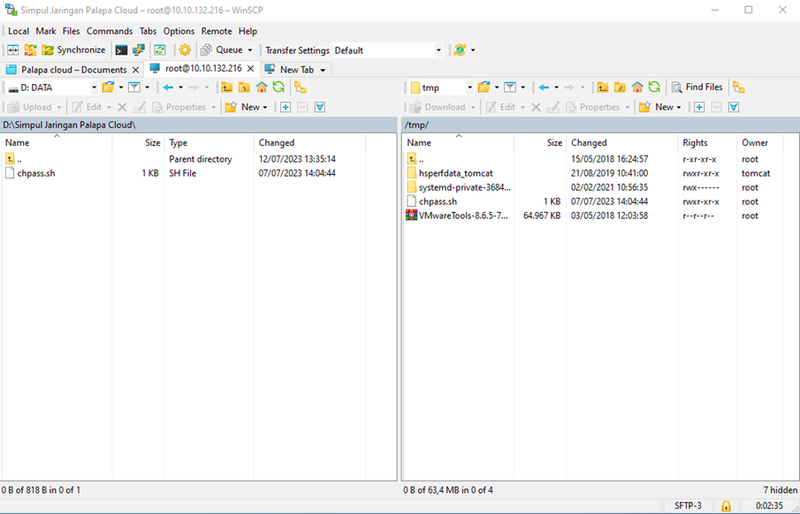

1. Jalankan aplikasi PuTTY dengan membuat koneksi pada server host simpul jaringan palapa cloud. Ubah permission file chpass.sh yang sudah ditransfer sebelumnya dengan menggunakan command chmod +rx (read dan executable).

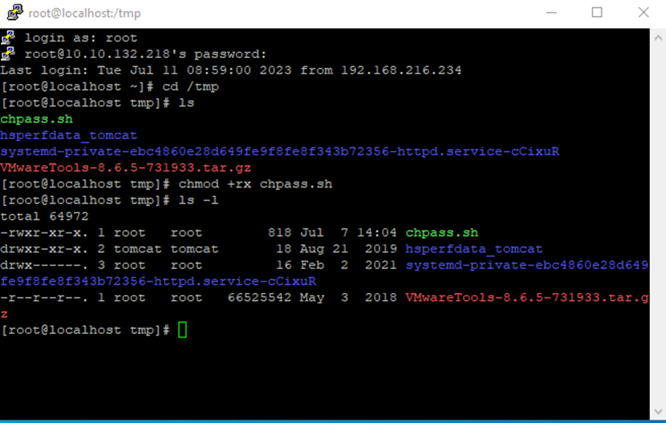

1. Setelah permission file chpass.sh telah diubah menjadi executable. Lalu jalankan file tersebut dengan command sh chpass.sh .

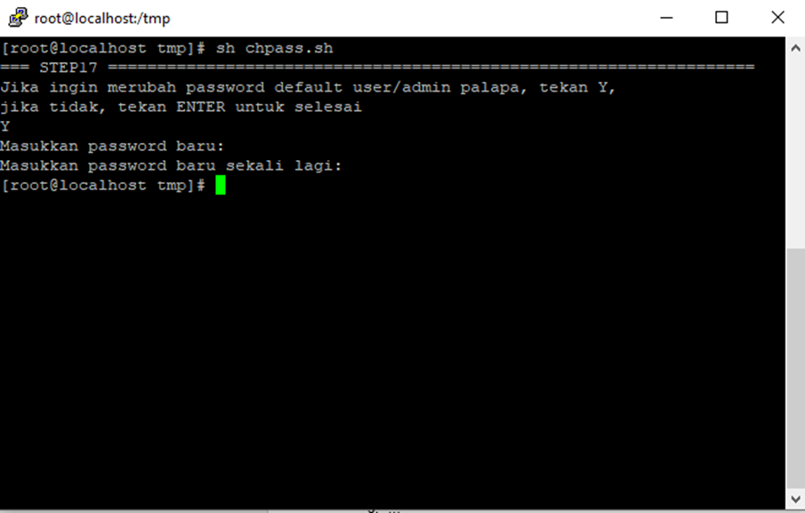

Setelah file executable untuk mengubah password chpass.sh berhasil dijalankan lalu akan muncul text user interface pada prompt.

* Ketik Y dan Enter untuk melanjutkan proses pengubahan password.
* Masukkan password baru lalu klik Enter.
* Masukkan password baru sekali lagi untuk dilakukan konfirmasi.
* Text user interface akan selesai apabila password sudah dimasukkan atau menampilkan text ‘password tidak sama’ apabila password baru yang pertama dan yang kedua diketikkan tidak sesuai.

1. Selanjutnya masuk ke domain url web palapa cloud yang dituju dengan menambahkan akhiran /geoserver/. Login dengan password yang baru diubah sebelumnya.
2. Pada langkah terakhir, lakukan beberapa perubahan pada konfigurasi GeoServer.

* Masuk ke menu /Security/Authentication/Authentication Providers/ lalu pilih ‘palapa’.

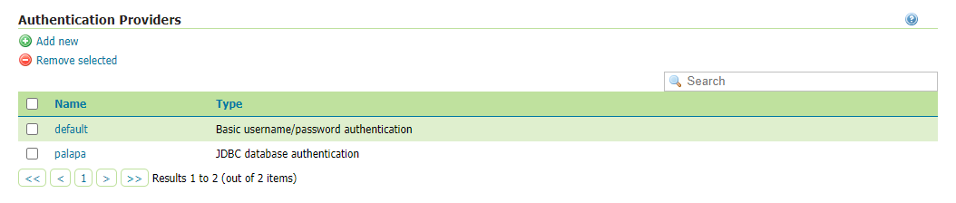

Masukkan password yang baru pada bagian connection lalu test connection dan save konfigurasi koneksi authentication providers tersebut.

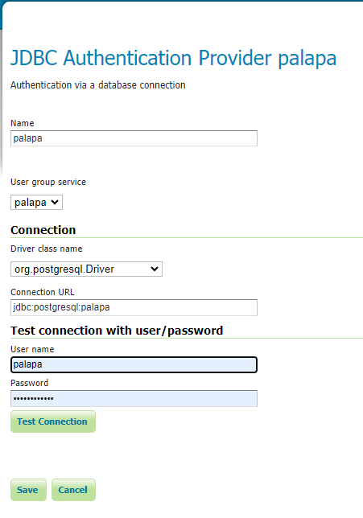

* Masuk ke menu /Security/Users, Groups, Roles/. Lalu pada bagian User Group Services pilih palapa.

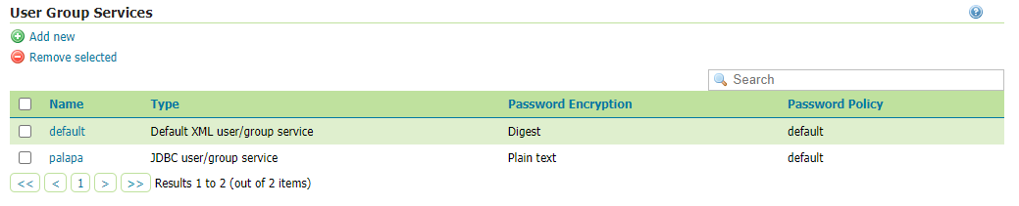

Masukkan password yang baru pada bagian connection lalu test connection dan save konfigurasi koneksi User Group Services tersebut.

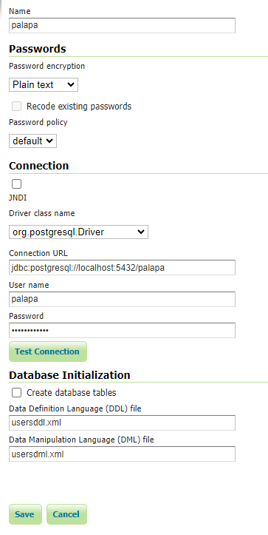

* Masuk ke menu /Security/Users, Groups, Roles/. Lalu pada bagian Role Services pilih palapa.

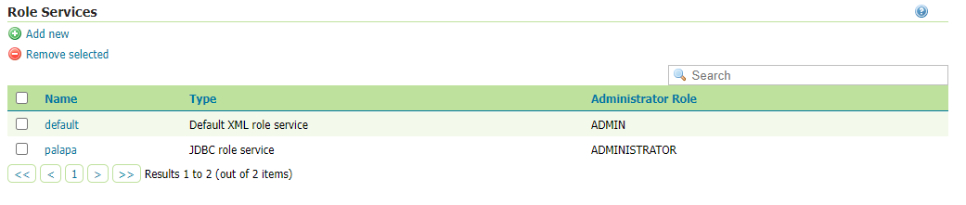

Masukkan password yang baru pada bagian connection lalu test connection dan save konfigurasi koneksi Role Services tersebut.

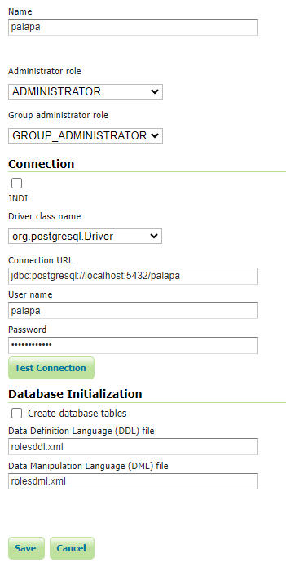

* Masuk ke menu /Settings/Global/ . Masukkan sub domain url pada bagian Proxy Base URL apabila masih kosong. Klik submit untuk menyimpan konfigurasi.

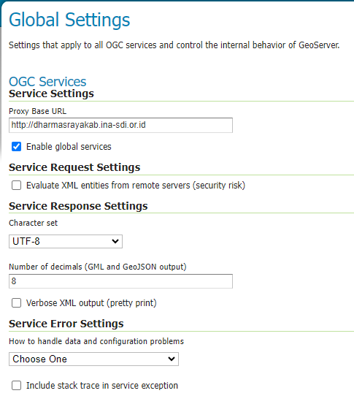

* Masuk ke menu /Data/Stores/ . Pada bagian Store Name pilih ‘ADMIN’ masukkan password yang baru pada bagian Connection Parameters.

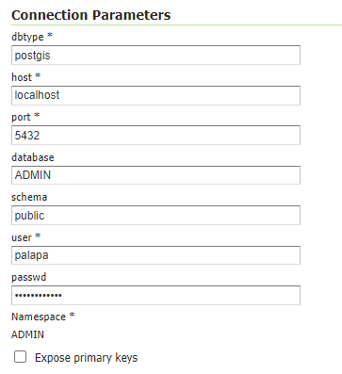

Konfigurasi pada bagian GeoServer web domain palapa cloud telah selesai dilakukan.

1. Command dan konfigurasi untuk pengubahan password web url palapa cloud telah selesai dilakukan.

### Melakukan pengecekan deface halaman web simpul jaringan palapa cloud (group dan jelajah)

Web palapa cloud yang sudah dilakukan pengecekan pada bagian group dan jelajah sebagai berikut:

| No. | Nama | URL | Tipe Geoportal | Versi Palapa |
| --- | --- | --- | --- | --- |
| 1 | Kementerian Koordinator Bidang Kemaritiman dan Investasi | <http://maritim.ina-sdi.or.id/> | palapa cloud | 3.3 |
| 2 | Kementerian Luar Negeri | <http://geoportal.kemlu.go.id/> | palapa mandiri | 3.3 |
| 3 | Provinsi Kepulauan Riau | <http://kepriprov.ina-sdi.or.id/> | palapa cloud | 3.3 |
| 4 | Provinsi Bali | [http://baliprov.ina-sdi.or.id](http://baliprov.ina-sdi.or.id/) | palapa cloud | 3.3 |
| 5 | kabupaten dharmasraya | <http://dharmasrayakab.ina-sdi.or.id/> | palapa cloud | 3.3 |
| 6 | kabupaten lima puluh kota | <http://limapuluhkotakab.ina-sdi.or.id/> | palapa cloud | 3.3 |
| 7 | kabupaten padang pariaman | http://padangpariamankab.ina-sdi.or.id/ | palapa cloud | 3.3 |
| 8 | kabupaten pasaman | http://pasamankab.ina-sdi.or.id/ | palapa cloud | 3.3 |
| 9 | kabupaten solok | <http://solokkab.ina-sdi.or.id/> | palapa cloud | 3.3 |
| 10 | kabupaten solok selatan | http://solokselatankab.ina-sdi.or.id/ | palapa cloud | 3.3 |
| 11 | kabupaten tanah datar | http://tanahdatarkab.ina-sdi.or.id/ | palapa cloud | 3.3 |
| 12 | kota bukittinggi | <http://bukittinggikota.ina-sdi.or.id/> | palapa cloud | 3.3 |
| 13 | kota pariaman | http://pariamankota.ina-sdi.or.id/ | palapa cloud | 3.3 |
| 14 | kota sawahlunto | http://sawahluntokota.ina-sdi.or.id/ | palapa cloud | 3.3 |
| 15 | kabupaten kepulauan meranti | http://merantikab.ina-sdi.or.id/ | palapa cloud | 3.3 |
| 16 | kabupaten musi banyuasin | <http://geoportal.mubakab.go.id/> | palapa mandiri | 3.3 |
| 17 | kabupaten ogan ilir | http://oganilirkab.ina-sdi.or.id/ | palapa cloud | 3.3 |
| 18 | kabupaten bandung | <http://bandungkab.ina-sdi.or.id/> | palapa cloud | 3.3 |
| 19 | kabupaten bandung barat | <http://bandungbaratkab.ina-sdi.or.id/> | palapa cloud | 3.3 |
| 20 | kabupaten bekasi | <http://bekasikab.ina-sdi.or.id/> | palapa cloud | 3.3 |
| 21 | kabupaten ciamis | <http://ciamiskab.ina-sdi.or.id/> | palapa cloud | 3.3 |
| 22 | kabupaten cianjur | <http://cianjurkab.ina-sdi.or.id/> | palapa cloud | 3.3 |
| 23 | kabupaten garut | http://garutkab.ina-sdi.or.id/ | palapa cloud | 3.3 |
| 24 | kabupaten indramayu | http://indramayukab.ina-sdi.or.id/ | palapa cloud | 3.3 |
| 25 | kabupaten karawang | http://karawangkab.ina-sdi.or.id/ | palapa cloud | 3.3 |
| 26 | kabupaten kuningan | http://kuningankab.ina-sdi.or.id/ | palapa cloud | 3.3 |
| 27 | kabupaten majalengka | <http://majalengkakab.ina-sdi.or.id/> | palapa cloud | 3.3 |
| 28 | kabupaten purwakarta | http://purwakartakab.ina-sdi.or.id/ | palapa cloud | 3.3 |
| 29 | kabupaten subang | http://subangkab.ina-sdi.or.id/ | palapa cloud | 3.3 |
| 30 | kabupaten sukabumi | http://sukabumikab.ina-sdi.or.id/ | palapa cloud | 3.3 |
| 31 | kabupaten sumedang | http://sumedangkab.ina-sdi.or.id/ | palapa cloud | 3.3 |
| 32 | kabupaten tasikmalaya | http://tasikmalayakab.ina-sdi.or.id/ | palapa cloud | 3.3 |
| 33 | kota bandung | http://bandungkota.ina-sdi.or.id/ | palapa cloud | 3.3 |
| 34 | kota banjar | http://banjarkota.ina-sdi.or.id/ | palapa cloud | 3.3 |
| 35 | kota bekasi | http://bekasikota.ina-sdi.or.id/ | palapa cloud | 3.3 |
| 36 | kota cimahi | http://cimahikota.ina-sdi.or.id/ | palapa cloud | 3.3 |
| 37 | kota cirebon | http://cirebonkota.ina-sdi.or.id/ | palapa cloud | 3.3 |
| 38 | kota sukabumi | http://sukabumikota.ina-sdi.or.id/ | palapa cloud | 3.3 |
| 39 | kota tasikmalaya | http://tasikmalayakota.ina-sdi.or.id/ | palapa cloud | 3.3 |
| 40 | kabupaten jepara | [http://jeparakab.ina-sdi.or.id](http://jeparakab.ina-sdi.or.id/) | palapa cloud | 3.3 |
| 41 | kabupaten bangkalan | http://bangkalankab.ina-sdi.or.id | palapa cloud | 3.3 |
| 42 | kabupaten blitar | http://blitarkab.ina-sdi.or.id/ | palapa cloud | 3.3 |
| 43 | kabupaten bondowoso | http://bondowosokab.ina-sdi.or.id | palapa cloud | 3.3 |
| 44 | kabupaten jember | http://jemberkab.ina-sdi.or.id | palapa cloud | 3.3 |
| 45 | kabupaten jombang | http://jombangkab.ina-sdi.or.id | palapa cloud | 3.3 |
| 46 | kabupaten lamongan | http://lamongankab.ina-sdi.or.id | palapa cloud | 3.3 |
| 47 | kabupaten lumajang | http://lumajangkab.ina-sdi.or.id | palapa cloud | 3.3 |
| 48 | kabupaten madiun | http://madiunkab.ina-sdi.or.id | palapa cloud | 3.3 |
| 49 | kabupaten magetan | http://magetankab.ina-sdi.or.id | palapa cloud | 3.3 |
| 50 | kabupaten malang | http://malangkab.ina-sdi.or.id | palapa cloud | 3.4 |
| 51 | kabupaten mojokerto | http://mojokertokab.ina-sdi.or.id/ | palapa cloud | 3.3 |
| 52 | kabupaten nganjuk | http://nganjukkab.ina-sdi.or.id | palapa cloud | 3.3 |
| 53 | kabupaten ngawi | http://ngawikab.ina-sdi.or.id | palapa cloud | 3.3 |
| 54 | kabupaten pacitan | http://pacitankab.ina-sdi.or.id | palapa cloud | 3.3 |
| 55 | kabupaten pamekasan | http://pamekasankab.ina-sdi.or.id | palapa cloud | 3.3 |
| 56 | kabupaten pasuruan | http://pasuruankab.ina-sdi.or.id | palapa cloud | 3.3 |
| 57 | kabupaten ponorogo | http://ponorogokab.ina-sdi.or.id | palapa cloud | 3.3 |
| 58 | kabupaten probolinggo | http://probolinggokab.ina-sdi.or.id | palapa cloud | 3.3 |
| 59 | kabupaten sidoarjo | http://sidoarjokab.ina-sdi.or.id | palapa cloud | 3.3 |
| 60 | kabupaten situbondo | http://situbondokab.ina-sdi.or.id | palapa cloud | 3.4 |
| 61 | kabupaten sumenep | http://sumenepkab.ina-sdi.or.id | palapa cloud | 3.3 |
| 62 | kabupaten trenggalek | http://trenggalekkab.ina-sdi.or.id | palapa cloud | 3.3 |
| 63 | kabupaten tuban | http://tubankab.ina-sdi.or.id | palapa cloud | 3.3 |
| 64 | kota batu | http://batukota.ina-sdi.or.id | palapa cloud | 3.3 |
| 65 | kota blitar | http://blitarkota.ina-sdi.or.id | palapa cloud | 3.3 |
| 66 | kota kediri | http://kedirikota.ina-sdi.or.id | palapa cloud | 3.3 |
| 67 | kota madiun | http://madiunkota.ina-sdi.or.id | palapa cloud | 3.3 |
| 68 | kota malang | [http://malangkota.ina-sdi.or.id](http://malangkota.ina-sdi.or.id/) | palapa cloud | 3.4 |
| 69 | kota pasuruan | [http://pasuruankota.ina-sdi.or.id](http://pasuruankota.ina-sdi.or.id/) | palapa cloud | 3.3 |
| 70 | kota probolinggo | [http://probolinggokota.ina-sdi.or.id](http://probolinggokota.ina-sdi.or.id/) | palapa cloud | 3.3 |
| 71 | kota surabaya | [https://surabayakota.ina-sdi.or.id](https://surabayakota.ina-sdi.or.id/) | palapa cloud | 3.3 |
| 72 | kabupaten sumbawa | <http://geoportal.sumbawakab.go.id/> | palapa mandiri | 3.3 |
| 73 | kabupaten kapuas hulu | <http://kapuashulukab.ina-sdi.or.id/> | palapa cloud | 3.3 |
| 74 | kabupaten barito selatan | <http://baritoselatankab.ina-sdi.or.id/> | palapa cloud | 3.3 |
| 75 | kabupaten barito timur | <http://baritotimurkab.ina-sdi.or.id/> | palapa cloud | 3.3 |
| 76 | kabupaten barito utara | <http://baritoutarakab.ina-sdi.or.id/> | palapa cloud | 3.3 |
| 77 | kabupaten gunung mas | <http://gunungmaskab.ina-sdi.or.id/> | palapa cloud | 3.3 |
| 78 | kabupaten kapuas | http://kapuaskab.ina-sdi.or.id/ | palapa cloud | 3.3 |
| 79 | kabupaten katingan | http://katingankab.ina-sdi.or.id/ | palapa cloud | 3.3 |
| 80 | kabupaten kotawaringin barat | http://kotawaringinbaratkab.ina-sdi.or.id/ | palapa cloud | 3.3 |
| 81 | kabupaten kotawaringin timur | http://kotawaringintimurkab.ina-sdi.or.id/ | palapa cloud | 3.4 |
| 82 | kabupaten lamandau | http://lamandaukab.ina-sdi.or.id/ | palapa cloud | 3.3 |
| 83 | kabupaten murung raya | http://murungrayakab.ina-sdi.or.id/ | palapa cloud | 3.3 |
| 84 | kabupaten pulang pisau | http://pulangpisaukab.ina-sdi.or.id/ | palapa cloud | 3.3 |
| 85 | kabupaten sukamara | http://sukamarakab.ina-sdi.or.id/ | palapa cloud | 3.3 |
| 86 | kabupaten seruyan | http://seruyankab.ina-sdi.or.id/ | palapa cloud | 3.3 |
| 87 | kota palangka raya | http://palangkarayakota.ina-sdi.or.id/ | palapa cloud | 3.4 |
| 88 | kabupaten jayapura | http://jayapurakab.ina-sdi.or.id | palapa cloud | 3.3 |
| 89 | kabupaten fakfak | http://fakfakkab.ina-sdi.or.id/ | palapa cloud | 3.3 |
| 90 | kabupaten kaimana | http://kaimanakab.ina-sdi.or.id/ | palapa cloud | 3.3 |
| 91 | kabupaten manokwari | http://manokwarikab.ina-sdi.or.id/ | palapa cloud | 3.3 |
| 92 | kabupaten manokwari selatan | http://manselkab.ina-sdi.or.id/ | palapa cloud | 3.3 |
| 93 | kabupaten pegunungan arfak | http://pegafkab.ina-sdi.or.id/ | palapa cloud | 3.3 |
| 94 | Kota sorong | [sorongkota.ina-sdi.or.id](http://sorongkota.ina-sdi.or.id/) | palapa cloud | 3.3 |
| 95 | kabupaten sorong selatan | http://sorongselatankab.ina-sdi.or.id/ | palapa cloud | 3.3 |
| 96 | kabupaten tambrauw | http://tambrauwkab.ina-sdi.or.id/ | palapa cloud | 3.3 |
| 97 | kabupaten teluk bintuni | http://telukbintunikab.ina-sdi.or.id/ | palapa cloud | 3.3 |
| 98 | kabupaten teluk wondama | http://wondamakab.ina-sdi.or.id/ | palapa cloud | 3.3 |
| 99 | Kabupaten Sorong | [sorongkab.ina-sdi.or.id](http://sorongkab.ina-sdi.or.id/) | palapa cloud | 3.3 |
| 100 | kabupaten blora | <http://blorakab.ina-sdi.or.id/> | palapa cloud | 3.4 |

### Melakukan pengecekan koneksi jaringan web simpul jaringan palapa cloud (ip private, ssh dan cek ping)

Web palapa cloud yang sudah dilakukan pengecekan koneksi pada bagian ip private, ssh dan cek ping adalah sebagai berikut:

| **No.** | **Kategori** | **Nama** | **URL** | **Pengecekan Tim Aplikasi** | | |
| --- | --- | --- | --- | --- | --- | --- |
| **IP private** | **Cek SSH** | **Cek Ping** |
| 1 | Kementerian | Kementerian Koordinator Bidang Kemaritiman dan Investasi | <http://maritim.ina-sdi.or.id/> | 10.10.132.52 | Tidak Bisa | Ping Reply |
| 2 | Provinsi | Provinsi Kepulauan Riau | <http://kepriprov.ina-sdi.or.id/> | 10.10.132.65 | Tidak Bisa | Ping RTO |
| 3 | Provinsi | Provinsi Jambi | [http://jambiprov.ina-sdi.or.id](http://jambiprov.ina-sdi.or.id/) | 10.10.132.68 | Tidak Bisa | Ping RTO |
| 4 | Provinsi | Provinsi Bali | [http://baliprov.ina-sdi.or.id](http://baliprov.ina-sdi.or.id/) | 10.10.132.77 | Tidak Bisa | Ping Reply |
| 5 | Provinsi | Provinsi Papua Barat | [http://papuabarat.ina-sdi.or.id](http://papuabarat.ina-sdi.or.id/) | 10.10.132.12 | Tidak Bisa | Ping Reply |
| 6 | Sumatera Barat | kabupaten dharmasraya | <http://dharmasrayakab.ina-sdi.or.id/> | 10.10.132.214 | Tidak Bisa | Ping Reply |
| 7 | Sumatera Barat | kabupaten lima puluh kota | <http://limapuluhkotakab.ina-sdi.or.id/> | 10.10.132.216 | Tidak Bisa | Ping Reply |
| 8 | Sumatera Barat | kabupaten padang pariaman | <http://padangpariamankab.ina-sdi.or.id/> | 10.10.132.217 | Tidak Bisa | Ping Reply |
| 9 | Sumatera Barat | kabupaten pasaman | <http://pasamankab.ina-sdi.or.id/> | 10.10.132.218 | Tidak Bisa | Ping Reply |
| 10 | Sumatera Barat | kabupaten solok | <http://solokkab.ina-sdi.or.id/> | 10.10.132.219 | Tidak Bisa | Ping Reply |
| 11 | Sumatera Barat | kabupaten solok selatan | <http://solokselatankab.ina-sdi.or.id/> | 10.10.132.220 | Tidak Bisa | Ping Reply |
| 12 | Sumatera Barat | kabupaten tanah datar | <http://tanahdatarkab.ina-sdi.or.id/> | 10.10.132.221 | Tidak Bisa | Ping Reply |
| 13 | Sumatera Barat | kota bukittinggi | <http://bukittinggikota.ina-sdi.or.id/> | 10.10.132.209 | Tidak Bisa | Ping RTO |
| 14 | Sumatera Barat | kota pariaman | <http://pariamankota.ina-sdi.or.id/> | 10.10.132.210 | Tidak Bisa | Ping Reply |
| 15 | Sumatera Barat | kota sawahlunto | <http://sawahluntokota.ina-sdi.or.id/> | 10.10.132.212 | Tidak Bisa | Ping Reply |
| 16 | Sumatera Barat | kota solok | <http://solokkota.ina-sdi.or.id/> | 10.10.170.246 | Tidak Bisa | Ping Reply |
| 17 | Riau | kabupaten kepulauan meranti | <http://merantikab.ina-sdi.or.id/> | 10.10.132.109 | Tidak Bisa | Ping Reply |
| 18 | Riau | kabupaten siak | <http://siakkab.ina-sdi.or.id/> | 10.10.132.98 | Tidak Bisa | Ping Reply |
| 19 | Sumatera Selatan | kabupaten musi rawas | <http://musirawaskab.ina-sdi.or.id/> | 10.10.132.103 | Tidak Bisa | Ping Reply |
| 20 | Sumatera Selatan | kabupaten ogan ilir | <http://oganilirkab.ina-sdi.or.id/> | 10.10.132.40 | Tidak Bisa | Ping RTO |
| 21 | Jawa Barat | kabupaten bandung | <http://bandungkab.ina-sdi.or.id/> | 10.10.132.131 | Tidak Bisa | Ping Reply |
| 22 | Jawa Barat | kabupaten bandung barat | <http://bandungbaratkab.ina-sdi.or.id/> | 10.10.132.132 | Tidak Bisa | Ping Reply |
| 23 | Jawa Barat | kabupaten bekasi | <http://bekasikab.ina-sdi.or.id/> | 10.10.132.133 | Tidak Bisa | Ping Reply |
| 24 | Jawa Barat | kabupaten ciamis | <http://ciamiskab.ina-sdi.or.id/> | 10.10.132.134 | Tidak Bisa | Ping Reply |
| 25 | Jawa Barat | kabupaten cianjur | <http://cianjurkab.ina-sdi.or.id/> | 10.10.132.135 | Tidak Bisa | Ping Reply |
| 26 | Jawa Barat | kabupaten garut | <http://garutkab.ina-sdi.or.id/> | 10.10.132.137 | Tidak Bisa | Ping Reply |
| 27 | Jawa Barat | kabupaten indramayu | <http://indramayukab.ina-sdi.or.id/> | 10.10.132.138 | Tidak Bisa | Ping Reply |
| 28 | Jawa Barat | kabupaten karawang | <http://karawangkab.ina-sdi.or.id/> | 10.10.132.139 | Tidak Bisa | Ping Reply |
| 29 | Jawa Barat | kabupaten kuningan | <http://kuningankab.ina-sdi.or.id/> | 10.10.132.140 | Tidak Bisa | Ping Reply |
| 30 | Jawa Barat | kabupaten majalengka | <http://majalengkakab.ina-sdi.or.id/> | 10.10.132.141 | Tidak Bisa | Ping Reply |
| 31 | Jawa Barat | kabupaten purwakarta | <http://purwakartakab.ina-sdi.or.id/> | 10.10.132.143 | Tidak Bisa | Ping Reply |
| 32 | Jawa Barat | kabupaten subang | <http://subangkab.ina-sdi.or.id/> | 10.10.132.144 | Tidak Bisa | Ping RTO |
| 33 | Jawa Barat | kabupaten sukabumi | <http://sukabumikab.ina-sdi.or.id/> | 10.10.132.145 | Tidak Bisa | Ping RTO |
| 34 | Jawa Barat | kabupaten sumedang | <http://sumedangkab.ina-sdi.or.id/> | 10.10.132.146 | Tidak Bisa | Ping Reply |
| 35 | Jawa Barat | kabupaten tasikmalaya | <http://tasikmalayakab.ina-sdi.or.id/> | 10.10.132.147 | Tidak Bisa | Ping Reply |
| 36 | Jawa Barat | kota bandung | <http://bandungkota.ina-sdi.or.id/> | 10.10.132.148 | Tidak Bisa | Ping Reply |
| 37 | Jawa Barat | kota banjar | <http://banjarkota.ina-sdi.or.id/> | 10.10.132.149 | Tidak Bisa | Ping RTO |
| 38 | Jawa Barat | kota bekasi | <http://bekasikota.ina-sdi.or.id/> | 10.10.132.150 | Tidak Bisa | Ping Reply |
| 39 | Jawa Barat | kota cimahi | <http://cimahikota.ina-sdi.or.id/> | 10.10.132.151 | Tidak Bisa | Ping RTO |
| 40 | Jawa Barat | kota cirebon | <http://cirebonkota.ina-sdi.or.id/> | 10.10.132.152 | Tidak Bisa | Ping Reply |
| 41 | Jawa Barat | kota sukabumi | <http://sukabumikota.ina-sdi.or.id/> | 10.10.132.153 | Tidak Bisa | Ping Reply |
| 42 | Jawa Barat | kota tasikmalaya | <http://tasikmalayakota.ina-sdi.or.id/> | 10.10.132.154 | Tidak Bisa | Ping Reply |
| 43 | Jawa Tengah | kabupaten jepara | [http://jeparakab.ina-sdi.or.id](http://jeparakab.ina-sdi.or.id/) | 10.10.132.228 | Tidak Bisa | Ping RTO |
| 44 | Jawa Timur | kabupaten bangkalan | [http://bangkalankab.ina-sdi.or.id](http://bangkalankab.ina-sdi.or.id/) | 10.10.132.183 | Tidak Bisa | Ping RTO |
| 45 | Jawa Timur | kabupaten blitar | <http://blitarkab.ina-sdi.or.id/> | 10.10.132.185 | Tidak Bisa | Ping RTO |
| 46 | Jawa Timur | kabupaten bondowoso | [http://bondowosokab.ina-sdi.or.id](http://bondowosokab.ina-sdi.or.id/) | 10.10.132.186 | Tidak Bisa | Ping Reply |
| 47 | Jawa Timur | kabupaten jember | [http://jemberkab.ina-sdi.or.id](http://jemberkab.ina-sdi.or.id/) | 10.10.132.188 | Tidak Bisa | Ping Reply |
| 48 | Jawa Timur | kabupaten jombang | [http://jombangkab.ina-sdi.or.id](http://jombangkab.ina-sdi.or.id/) | 10.10.132.189 | Tidak Bisa | Ping Reply |
| 49 | Jawa Timur | kabupaten lamongan | [http://lamongankab.ina-sdi.or.id](http://lamongankab.ina-sdi.or.id/) | 10.10.132.191 | Tidak Bisa | Ping Reply |
| 50 | Jawa Timur | kabupaten lumajang | [http://lumajangkab.ina-sdi.or.id](http://lumajangkab.ina-sdi.or.id/) | 10.10.132.192 | Tidak Bisa | Ping Reply |
| 51 | Jawa Timur | kabupaten madiun | [http://madiunkab.ina-sdi.or.id](http://madiunkab.ina-sdi.or.id/) | 10.10.132.193 | Tidak Bisa | Ping Reply |
| 52 | Jawa Timur | kabupaten magetan | [http://magetankab.ina-sdi.or.id](http://magetankab.ina-sdi.or.id/) | 10.10.132.194 | Tidak Bisa | Ping Reply |
| 53 | Jawa Timur | kabupaten malang | [http://malangkab.ina-sdi.or.id](http://malangkab.ina-sdi.or.id/) | 10.10.132.170 | Tidak Bisa | Ping RTO |
| 54 | Jawa Timur | kabupaten mojokerto | <http://mojokertokab.ina-sdi.or.id/> | 10.10.132.171 | Tidak Bisa | Ping RTO |
| 55 | Jawa Timur | kabupaten nganjuk | [http://nganjukkab.ina-sdi.or.id](http://nganjukkab.ina-sdi.or.id/) | 10.10.132.172 | Tidak Bisa | Ping Reply |
| 56 | Jawa Timur | kabupaten ngawi | [http://ngawikab.ina-sdi.or.id](http://ngawikab.ina-sdi.or.id/) | 10.10.132.173 | Tidak Bisa | Ping RTO |
| 57 | Jawa Timur | kabupaten pacitan | [http://pacitankab.ina-sdi.or.id](http://pacitankab.ina-sdi.or.id/) | 10.10.132.174 | Tidak Bisa | Ping Reply |
| 58 | Jawa Timur | kabupaten pamekasan | [http://pamekasankab.ina-sdi.or.id](http://pamekasankab.ina-sdi.or.id/) | 10.10.132.175 | Tidak Bisa | Ping Reply |
| 59 | Jawa Timur | kabupaten pasuruan | [http://pasuruankab.ina-sdi.or.id](http://pasuruankab.ina-sdi.or.id/) | 10.10.132.176 | Tidak Bisa | Ping Reply |
| 60 | Jawa Timur | kabupaten ponorogo | [http://ponorogokab.ina-sdi.or.id](http://ponorogokab.ina-sdi.or.id/) | 10.10.132.177 | Tidak Bisa | Ping RTO |
| 61 | Jawa Timur | kabupaten probolinggo | [http://probolinggokab.ina-sdi.or.id](http://probolinggokab.ina-sdi.or.id/) | 10.10.132.178 | Tidak Bisa | Ping Reply |
| 62 | Jawa Timur | kabupaten sidoarjo | [http://sidoarjokab.ina-sdi.or.id](http://sidoarjokab.ina-sdi.or.id/) | 10.10.132.179 | Tidak Bisa | Ping RTO |
| 63 | Jawa Timur | kabupaten situbondo | [http://situbondokab.ina-sdi.or.id](http://situbondokab.ina-sdi.or.id/) | 10.10.132.180 | Tidak Bisa | Ping RTO |
| 64 | Jawa Timur | kabupaten sumenep | [http://sumenepkab.ina-sdi.or.id](http://sumenepkab.ina-sdi.or.id/) | 10.10.132.159 | Tidak Bisa | Ping Reply |
| 65 | Jawa Timur | kabupaten trenggalek | [http://trenggalekkab.ina-sdi.or.id](http://trenggalekkab.ina-sdi.or.id/) | 10.10.132.160 | Tidak Bisa | Ping Reply |
| 66 | Jawa Timur | kabupaten tuban | [http://tubankab.ina-sdi.or.id](http://tubankab.ina-sdi.or.id/) | 10.10.132.161 | Tidak Bisa | Ping Reply |
| 67 | Jawa Timur | kota batu | [http://batukota.ina-sdi.or.id](http://batukota.ina-sdi.or.id/) | 10.10.132.162 | Tidak Bisa | Ping Reply |
| 68 | Jawa Timur | kota blitar | [http://blitarkota.ina-sdi.or.id](http://blitarkota.ina-sdi.or.id/) | 10.10.132.163 | Tidak Bisa | Ping Reply |
| 69 | Jawa Timur | kota kediri | [http://kedirikota.ina-sdi.or.id](http://kedirikota.ina-sdi.or.id/) | 10.10.132.164 | Tidak Bisa | Ping Reply |
| 70 | Jawa Timur | kota madiun | [http://madiunkota.ina-sdi.or.id](http://madiunkota.ina-sdi.or.id/) | 10.10.132.165 | Tidak Bisa | Ping Reply |
| 71 | Jawa Timur | kota malang | [http://malangkota.ina-sdi.or.id](http://malangkota.ina-sdi.or.id/) | 10.10.132.166 | Tidak Bisa | Ping Reply |
| 72 | Jawa Timur | kota pasuruan | [http://pasuruankota.ina-sdi.or.id](http://pasuruankota.ina-sdi.or.id/) | 10.10.132.167 | Tidak Bisa | Ping Reply |
| 73 | Jawa Timur | kota probolinggo | [http://probolinggokota.ina-sdi.or.id](http://probolinggokota.ina-sdi.or.id/) | 10.10.132.178 | Tidak Bisa | Ping Reply |
| 74 | Jawa Timur | kota surabaya | [https://surabayakota.ina-sdi.or.id](https://surabayakota.ina-sdi.or.id/) | 10.10.132.169 | Tidak Bisa | Ping Reply |
| 75 | Nusa Tenggara Timur | kabupaten flores timur | [http://florestimurkab.ina-sdi.or.id](http://florestimurkab.ina-sdi.or.id/) | 10.10.132.229 | Tidak Bisa | Ping Reply |
| 76 | Nusa Tenggara Timur | kabupaten sikka | <http://sikkakab.ina-sdi.or.id/> | 10.10.132.87 | Tidak Bisa | Ping Reply |
| 77 | Kalimantan Barat | kabupaten kapuas hulu | <http://kapuashulukab.ina-sdi.or.id/> | 10.10.132.208 | Tidak Bisa | Ping RTO |
| 78 | Kalimantan Barat | kabupaten ketapang | <http://ketapangkab.ina-sdi.or.id/> | 10.10.132.224 | Tidak Bisa | Ping Reply |
| 79 | Kalimantan Barat | kabupaten kubu raya | <http://kuburayakab.ina-sdi.or.id/> | 10.10.175.5 | 10.10.175.5 | Ping Reply |
| 80 | Kalimantan Barat | kabupaten mempawah | [http://mempawahkab.ina-sdi.or.id](http://mempawahkab.ina-sdi.or.id/) | 10.10.132.96 | Tidak Bisa | Ping RTO |
| 81 | Kalimantan Barat | kabupaten sekadau | <http://sekadaukab.ina-sdi.or.id/> | 10.10.132.225 | Tidak Bisa | Ping Reply |
| 82 | Kalimantan Barat | kota pontianak | <http://pontianakkota.ina-sdi.or.id/> | 10.10.132.129 | Tidak Bisa | Ping RTO |
| 83 | Kalimantan Barat | kota singkawang | <http://singkawangkota.ina-sdi.or.id/> | 10.10.132.102 | Tidak Bisa | Ping RTO |
| 84 | Kalimantan Selatan | kabupaten tapin | <http://tapinkab.ina-sdi.or.id/> | 10.10.132.238 | Tidak Bisa | Ping Reply |
| 85 | Kalimantan Tengah | kabupaten barito selatan | <http://baritoselatankab.ina-sdi.or.id/> | 10.10.132.204 | Tidak Bisa | Ping Reply |
| 86 | Kalimantan Tengah | kabupaten barito timur | <http://baritotimurkab.ina-sdi.or.id/> | 10.10.132.205 | Tidak Bisa | Ping Reply |
| 87 | Kalimantan Tengah | kabupaten barito utara | <http://baritoutarakab.ina-sdi.or.id/> | 10.10.132.206 | Tidak Bisa | Ping Reply |
| 88 | Kalimantan Tengah | kabupaten gunung mas | <http://gunungmaskab.ina-sdi.or.id/> | 10.10.132.207 | Tidak Bisa | Ping Reply |
| 89 | Kalimantan Tengah | kabupaten kapuas | <http://kapuaskab.ina-sdi.or.id/> | 10.10.132.181 | Tidak Bisa | Ping Reply |
| 90 | Kalimantan Tengah | kabupaten katingan | <http://katingankab.ina-sdi.or.id/> | 10.10.132.195 | Tidak Bisa | Ping Reply |
| 91 | Kalimantan Tengah | kabupaten kotawaringin barat | <http://kotawaringinbaratkab.ina-sdi.or.id/> | 10.10.132.196 | Tidak Bisa | Ping RTO |
| 92 | Kalimantan Tengah | kabupaten kotawaringin timur | <http://kotawaringintimurkab.ina-sdi.or.id/> | 10.10.132.197 | Tidak Bisa | Ping Reply |
| 93 | Kalimantan Tengah | kabupaten lamandau | <http://lamandaukab.ina-sdi.or.id/> | 10.10.132.198 | Tidak Bisa | Ping Reply |
| 94 | Kalimantan Tengah | kabupaten murung raya | <http://murungrayakab.ina-sdi.or.id/> | 10.10.132.199 | Tidak Bisa | Ping Reply |
| 95 | Kalimantan Tengah | kabupaten pulang pisau | <http://pulangpisaukab.ina-sdi.or.id/> | 10.10.132.200 | Tidak Bisa | Ping Reply |
| 96 | Kalimantan Tengah | kabupaten sukamara | <http://sukamarakab.ina-sdi.or.id/> | 10.10.132.201 | Tidak Bisa | Ping Reply |
| 97 | Kalimantan Tengah | kabupaten seruyan | <http://seruyankab.ina-sdi.or.id/> | 10.10.132.202 | Tidak Bisa | Ping Reply |
| 98 | Kalimantan Tengah | kota palangka raya | <http://palangkarayakota.ina-sdi.or.id/> | 10.10.132.203 | Tidak Bisa | Ping Reply |
| 99 | Sulawesi Utara | kabupaten bolaang mongondow | [http://bolmongkab.ina-sdi.or.id](http://bolmongkab.ina-sdi.or.id/) | 10.10.132.99 | Tidak Bisa | Ping Reply |
| 100 | Papua | kabupaten jayapura | [http://jayapurakab.ina-sdi.or.id](http://jayapurakab.ina-sdi.or.id/) | 10.10.132.130 | Tidak Bisa | Ping Reply |
| 101 | Papua Barat | kabupaten fakfak | <http://fakfakkab.ina-sdi.or.id/> | 10.10.132.127 | Tidak Bisa | Ping Reply |
| 102 | Papua Barat | kabupaten kaimana | <http://kaimanakab.ina-sdi.or.id/> | 10.10.132.128 | Tidak Bisa | Ping Reply |
| 103 | Papua Barat | kabupaten manokwari | <http://manokwarikab.ina-sdi.or.id/> | 10.10.132.120 | Tidak Bisa | Ping Reply |
| 104 | Papua Barat | kabupaten manokwari selatan | <http://manselkab.ina-sdi.or.id/> | 10.10.132.123 | Tidak Bisa | Ping Reply |
| 105 | Papua Barat | kabupaten maybrat | <http://maybratkab.ina-sdi.or.id/> | 10.10.132.121 | Tidak Bisa | Ping Reply |
| 106 | Papua Barat | kabupaten pegunungan arfak | <http://pegafkab.ina-sdi.or.id/> | 10.10.132.122 | Tidak Bisa | Ping Reply |
| 107 | Papua Barat | kabupaten sorong | <http://sorongkab.ina-sdi.or.id/> | 10.10.132.117 | Tidak Bisa | Ping Reply |
| 108 | Papua Barat | kabupaten sorong selatan | <http://sorongselatankab.ina-sdi.or.id/> | 10.10.132.124 | Tidak Bisa | Ping Reply |
| 109 | Papua Barat | kabupaten tambrauw | <http://tambrauwkab.ina-sdi.or.id/> | 10.10.132.119 | Tidak Bisa | Ping RTO |
| 110 | Papua Barat | kabupaten teluk bintuni | <http://telukbintunikab.ina-sdi.or.id/> | 10.10.132.125 | Tidak Bisa | Ping Reply |
| 111 | Papua Barat | kabupaten teluk wondama | <http://wondamakab.ina-sdi.or.id/> | 10.10.132.126 | Tidak Bisa | Ping Reply |
| 112 | Papua Barat | kota sorong | [http://sorongkota.ina-sdi.or.id/](http://rajaampatkab.ina-sdi.or.id/) | 10.10.132.117 | Tidak Bisa | Ping Reply |